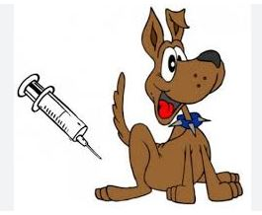

Očkování psů proti vzteklině
30.5.2026 – Havraň

Oznamujeme všem chovatelům psů, že ve spolupráci s veterinárním lékařem bylo připraveno hromadné očkování psů proti vzteklině. Bude probíhat 30.5.2026 v Havrani. Očkování je preventivním opatřením proti šíření nákazy zvířat. Rozpis najdete níže.

V sobotu 30. května 2026 proběhne očkování psů proti vzteklině

Havraň 13,45 – 15,15 hodin

Poplatek činí : vzteklina 250,- Kč, kombinovaná vakcína 450,- Kč
- MVDr. Jaroslav Kernal
S sebou přineste očkovací průkaz psa

